BEGIN

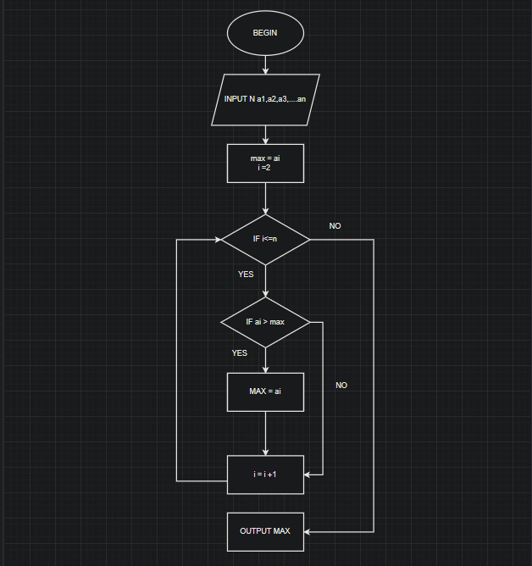

INPUT N

INPUT a1,a2,a3,a4,...,an

MAX = a1

i = 2

WHILE i<=N

IF ai > max

max = ai

i = i + 1

END